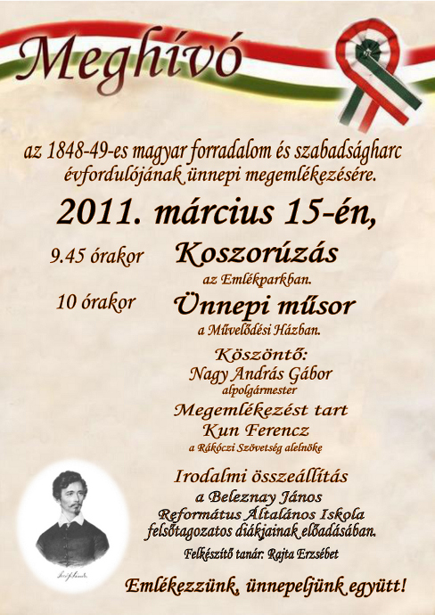

Megemlékezést tart:

**Csikós Lászlóné**

képviselő

Ünnepi műsor:

**Széchenyi István Általános Iskola diákjai**

valamint **A Ju és Zsu Társulat tagjai**

Rendező, felkészítő: **Faragó Attila, Nagy Sebastian**

**10, 00 órakor** **Ünnepi műsor**

a Művelődési Házban

Koszorúzás a Petőfi Emlékhelyeken:

**Petőfi Sándor Oktatási és Művelődési Központ, Petőfi Emlékmúzeum, Petőfi tér, Petőfi – fa, Petőfi ház,**

Az emlékhelyeken közreműködnek:

a **Dezső Lajos Alapfokú Művészeti Iskola**  *növendékei*

***2018. március 15.***